Университет ИТМО

Факультет ФПИ и КТ

P33131

**Отчет**

**по лабраторной работе №4**

# «Сети-компьютера»

B1-B2-B4

Студент:

Ляо Ихун

Гр.P33131

Предподаватель:

Тропченко Андрей Александрович

## Цель работы

Изучение принципов настройки и функционирования компьютерных

сетей, представляющих собой несколько подсетей, связанных с помощью

маршрутизаторов, процессов автоматического распределения сетевых адресов,

принципов статической маршрутизации и динамической маршрутизации, а

также передачи данных на основе протоколов UDP и TCP.

В процессе выполнения лабораторной работы необходимо:

● построить модели компьютерных сетей, представляющих собой несколько

подсетей, объединенных в одну автономную сеть, в соответствии с

заданными вариантами топологий, представленными в Приложении (В1 –

В6);

● выполнить настройку сети при статической маршрутизации,

заключающуюся в присвоении IP-адресов интерфейсам сети и ручном

заполнении таблиц маршрутизации;

● промоделировать работу сети при использовании динамической

маршрутизации на основе протокола RIP и при автоматическом

распределении IP-адресов на основе протокола DHCP;

● выполнить тестирование построенных сетей путем проведения

экспериментов по передаче данных на основе протоколов UDP и TCP;

● проанализировать результаты тестирования и сформулировать выводы об

эффективности сетей с разными топологиями;

● сохранить разработанные модели локальных сетей для демонстрации

процессов передачи данных при защите лабораторной работы.

## Задние 1 Сети с одним маршрутизатором

### Создание

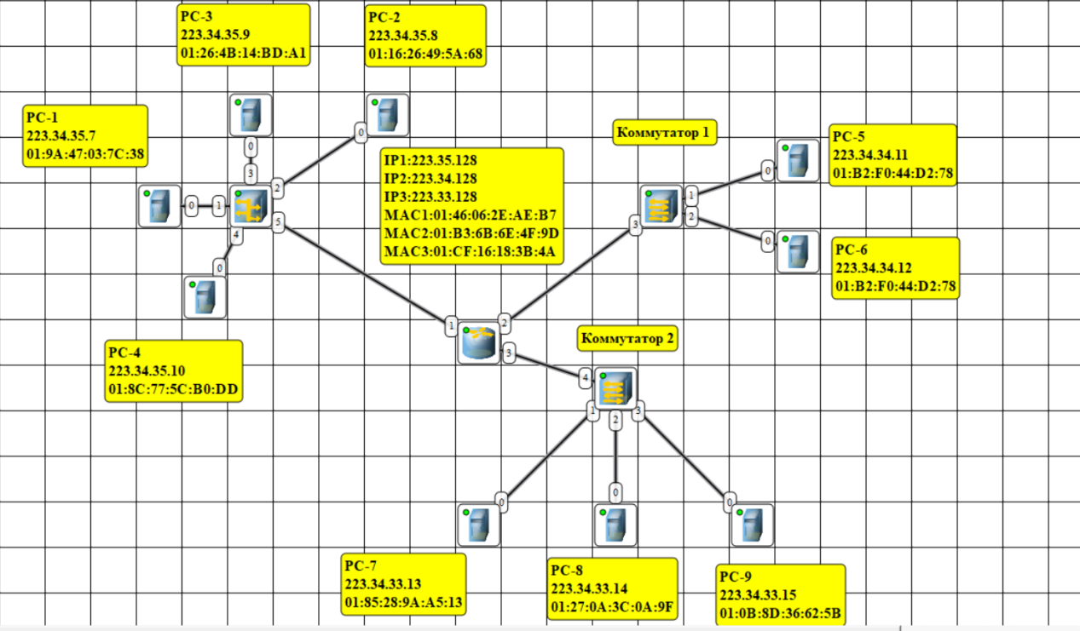

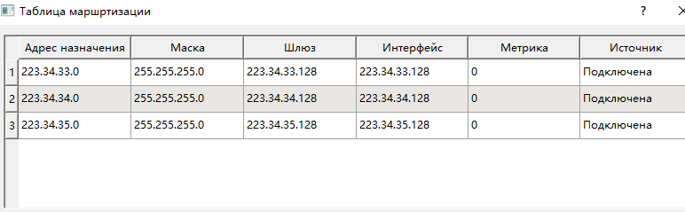

При создании сети, нам необходимо определять ip адрес трех интерфейса в соответствии с адресами подсетей.

Здесь в таблице маршртизации показывает три атрибута, которыми мы заинтересаваны. Адрес назначения - в какой подсети находит интерфейс, или так говорить, в какую подсеть передает пакет через то интерфейс. Шлюз - адрес интерфейс, через какой пакет пройдёт. Интерфейс - ардес, который назначен в подсети.

### Тестирование

UDP

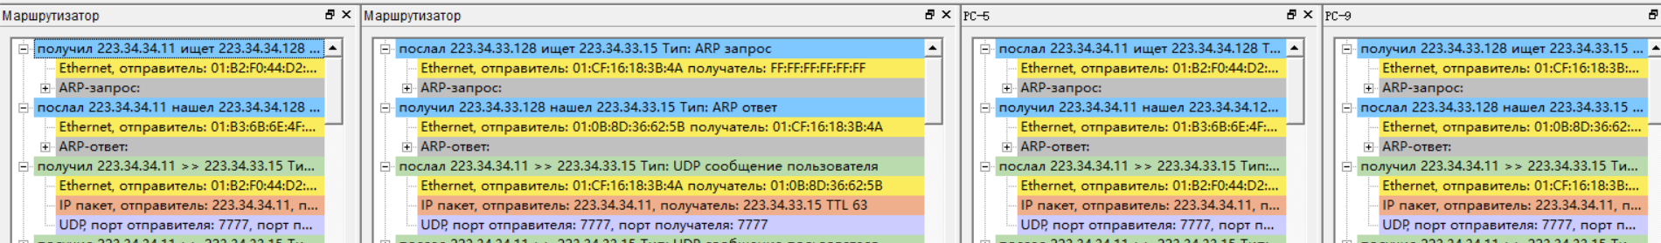

Сначала как в прошлой лаб была, компьютер ищет получатель. Но сейчас поскольку пакет сначала приходит в маршрузитатор, маршрузитатор отвечает за то ARP запрос от отправители. Потом все пакеты передаются в маршрузитатор. Получив пакеты, маршрузитатор тоже ищет получатели в подсети при помощи ARP. И после того, как он получил ответ от получатели, он начинает отправляет ему пакеты.

TCP

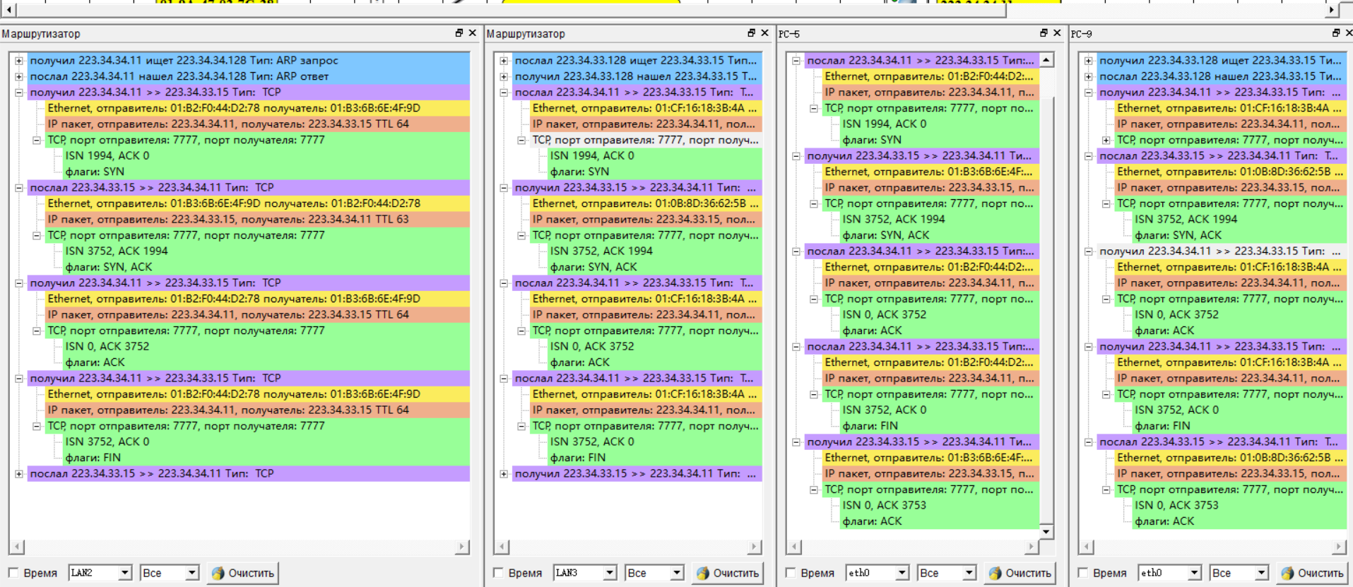

Процесс поиска получатели также:

APR -> маршрузитатор

Ответ от маршрузитатора -> отправитель

Первый пакет с флагом SYN -> маршрузитатор

APR от маршрузитатора -> получатель

Ответ от получатли -> маршрузитатор ( с тем моментом, маршрузитатом просто как узел и нечего особенно не далет)

SYN от маршрузитатора ->получатель

SYN, ACK от получатели -> отправитель

ACK от отправители -> получатели

Пакеты от отправители -> получатели

ACK от получатели -> отправители

Если ещё есть данные то:

Пакеты от отправители->получатель

Потом повторяются предыдующий и этот шаг.

Иначе: FIN от отправители -> получатели

В конце: ACK от получатели -> отправители

## Задние 2 Сети с двумя маршрутизатором

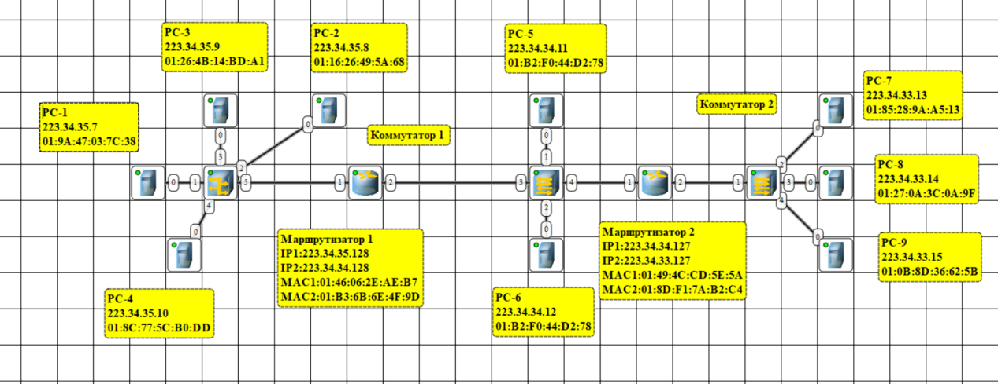

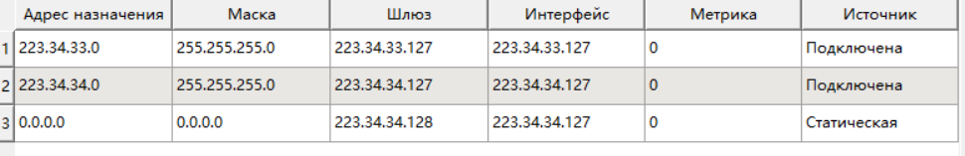 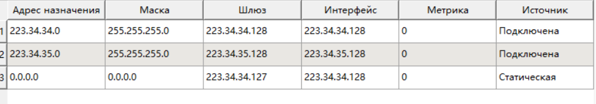

Процесс передачи пакета по сути нечем не отличается от предыдующего. Но появляется такая проблема что компьтер имеет шлюз по умалчанию только один. А у нас теперь 2 маршрузитатора. Компьтеры всегда только отправляют пакеты одном маршрузитотара. Поэтому сейчас нам нужно вручную добавить запись в два маршрузитатора чтобы они могут передовать пакет друг другу в необходимой ситуации.

## Задние 3 Сети с тремя маршрутизатора

## Создание

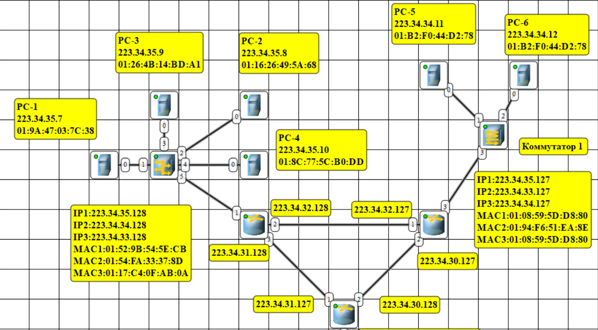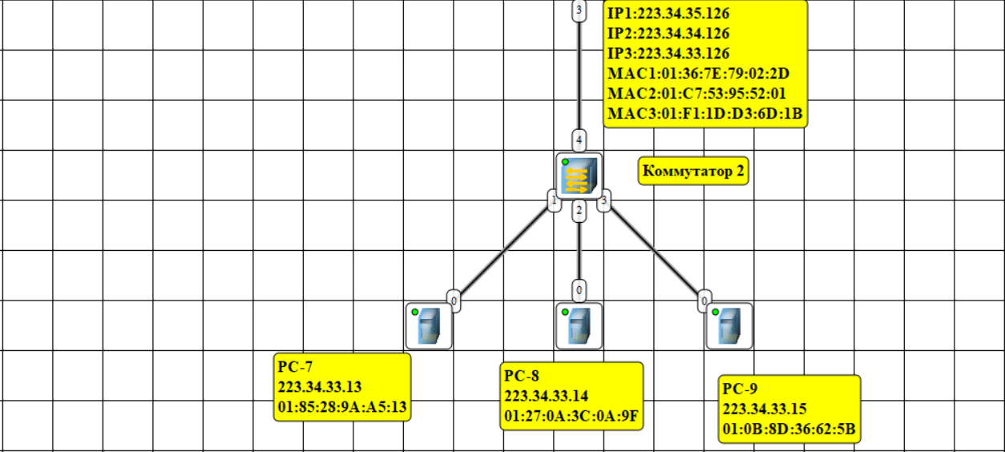

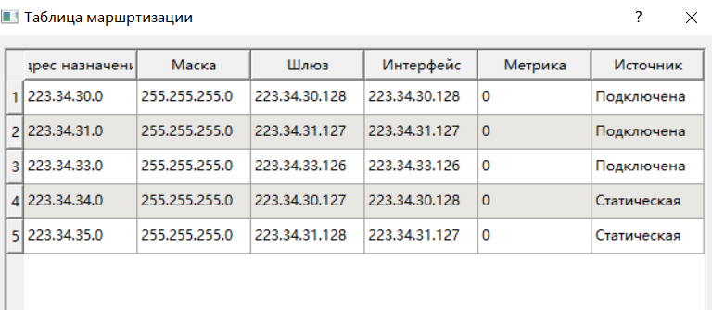

Здесь между двумя маршрузитатора мы создаем одну подсеть и вручную добавляем соответственные записи.

### RIP

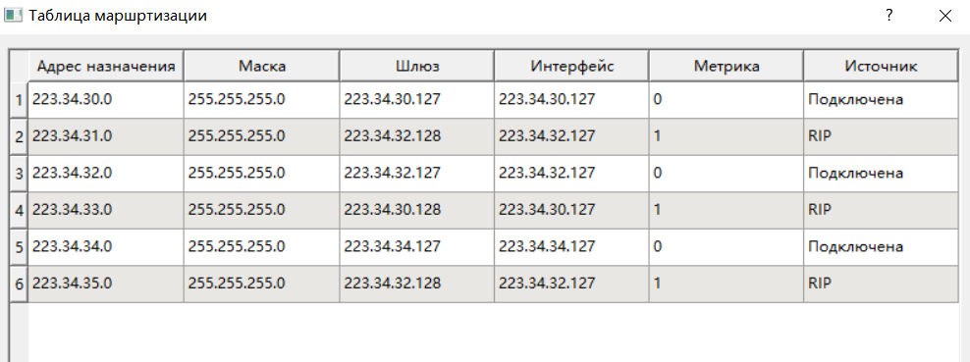

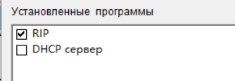

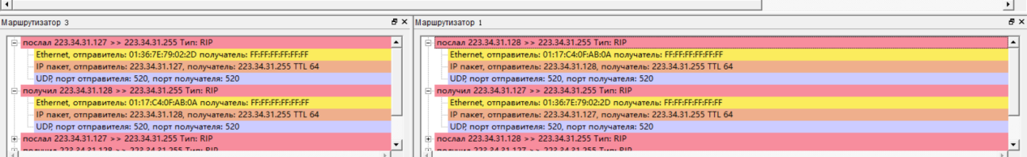

RIP автоматически создать подсети между маршрузитаторами каждый 30 секудок. Нам нужно дать IP и записи в таблице маршрзации автоматически даются. Мы и можем вручную определять записи. RIP только определяет записи, которым нужно определиться.

### DHCP

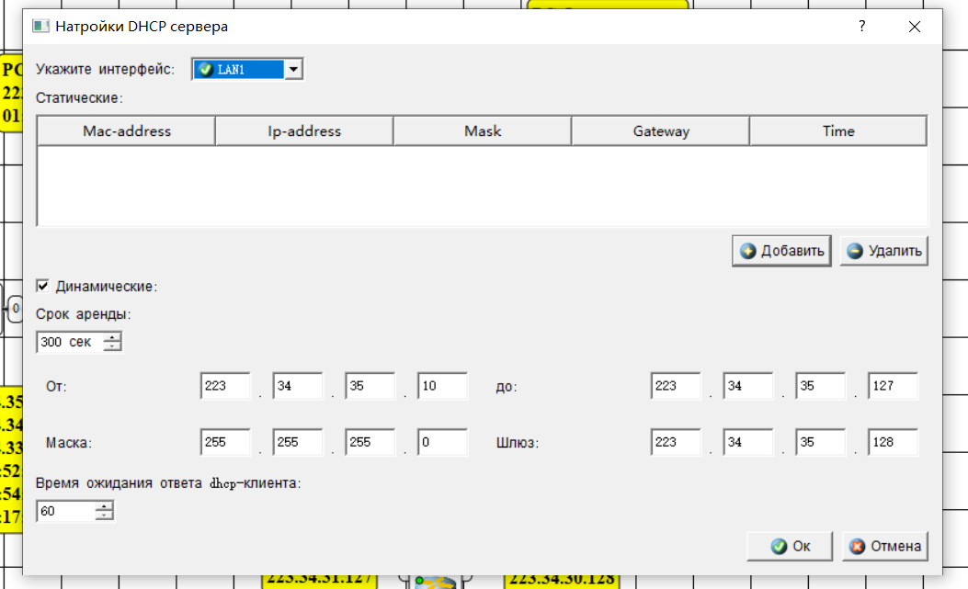

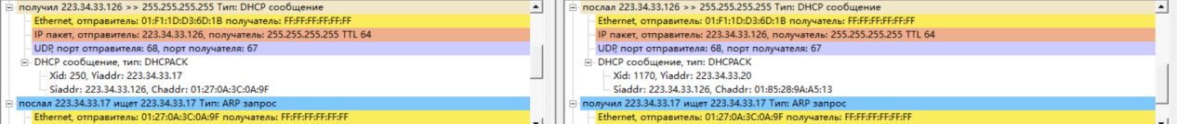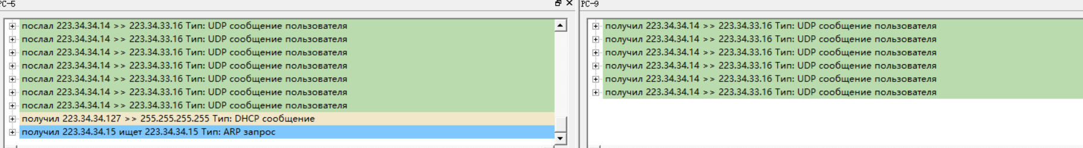

IP всех компьтеров автоматически определёны.

## Вывод

В ходе выполнения работы мы поняли как сообщении передается посредством маршрузитатора в подсеть. Мы познакомы с RIP и DCHP, при помощи которых нам не нужно вручную оперделять все связно с подсетью и маршрузитатором.